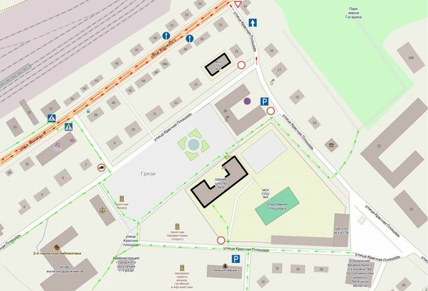
План - схемы ОУ. 1.1.План – схема района расположения ОУ. Пути движения транспортных средств и детей
Движение детей Движение транспорта

